8. РАЗРАБОТКА ФУНКЦИОНАЛЬНЫХ СТРАТЕГИЙ И СТРАТЕГИЙ
НА КОРПОРАТИВНОМ УРОВНЕ

8.1 Производственные стратегии

8.1.1 Понятие и виды стратегических решений в производстве

Производственная стратегия — это долгосрочная программа конкретных действий по созданию и реализации продукции предприятия.
Стратегические решения в сфере производства принимаются по следующим направлениям:
- фокусирование производственных мощностей;
- использование производственного персонала;
- развитие организации производства;
- управление качеством продукции;
- развитие производственной инфраструктуры;
- организация взаимоотношений с поставщиками и другими партнерами по кооперации;
- управление производством.
Базовая стратегия производства. Суть данной стратегии состоит в балансировании производственных мощностей рабочей силы и объема выпускаемой продукции.
При формировании базовой стратегии учитываются:
- технический уровень производственного процесса и возможность модернизации оборудования;
- квалификационный потенциал и уровень обеспеченности производственного процесса трудовыми ресурсами;
- возможности быстрой переналадки оборудования и другие необходимые действия, связанные с вероятными изменениями структуры, объема и сроков выполнения производственных заказов.
Выделяют три альтернативы базовой стратегии производства:
- Полное удовлетворение спроса — предприятие производит столько продукции, сколько ее требуется на рынке. Запасы продукции при этом минимальны, а затраты на ее производство могут быть высокими в силу постоянного изменения объема выпуска.
- Производство продукции по среднему уровню спроса — при накоплении запасов продукции с падением спроса и удовлетворении возросшей потребности рынка за счет данных накоплений.
- Производство продукции по нижнему уровню спроса (стратегия пессимиста) — недостающие на рынке товары производят конкуренты или предприятия-партнеры.

8.1.2 Стратегия размещения производства

Данная стратегия разрабатывается для крупных предприятий, имеющих развитую внутрифирменную специализацию и кооперацию, и связана с выбором места изготовления комплектующих и сборки готовой продукции.
При разработке стратегии размещения необходимо учитывать экономические, социополитические и географические факторы, главными из которых являются:
- удаленность филиала и связанные с этим транспортные расходы;
- наличие квалификационной рабочей силы;
- наличие источников сырья и рынков сбыта;
- экономические льготы, предлагаемые региональным руководством.

8.1.3 Стратегия организации производства

Отличительная особенность современного подхода к разработке стратегии организации производства — признание необходимости «ориентации на потребителя». Стратегия развития организации производства с ориентацией на потребителя определяется следующим образом: объем выпуска, ассортимент, качество и сроки поставки продукции устанавливаются исходя из прогнозов потребностей будущих пользователей этих товаров, поставки производятся в необходимом количестве и в установленное время.
Стратегия организации производства осуществляется посредством разработки и реализации следующих трех программ.
1. Программа синхронизации производства определяет совокупность действий по организации производственной системы, быстро реагирующей на изменения потребительского спроса. В этом случае номенклатура, объем и сроки изготовления продукции определяются заказчиком; обеспечивается синхронное (одновременное) с производством поступление комплектующих и синхронное с монтажом производство. Данная программа предполагает решение следующих задач: определение методов синхронизации отдельных стадий и работ; установление форм и правил организации синхронизированного производства, формирование стратегических альтернатив ее внедрения.
2. Программа управления материальными потоками на предприятии характеризует комплекс взаимосвязанных работ по формированию интегрированной системы управления потоками материалов. Ее реализация предполагает формирование логистического подхода к организации и управлению производством; обоснование принципов и разработку системы производственной логистики; определение функций и разработку системы сквозного управления материальными потоками, охватывающей стадии закупки материалов, производства и сбыта продукции.
3. Программа повышения организационной гибкости производства характеризует совокупность действий по установлению и взаимной увязке организационно-технических и экономических решений, связанных с формированием гибкого производства. Разработка данной программы связана с процессом принятия решений о практической реализации мероприятий по повышению гибкости системы и предполагает: определение основных форм проявления организационной гибкости и направлений ее повышения; разработку методического подхода к оценке, анализу и планированию гибкости системы; формирование гибкого производства.

8.1.4 Стратегия НИОКР

Виды стратегических решений в НИОКР. Стратегия НИОКР — это долгосрочная программа конкретных действий, связанных с созданием нового продукта и технологии производства.
Выделяют следующие составляющие стратегической деятельности по данному направлению:
- Технологическое прогнозирование и планирование. Технологический прогноз является частью анализа внешней среды; он дает информацию о предполагаемых технологических трендах, новых открытиях, а также временных горизонтах инновационных «прорывов». План научно-технического развития фокусирует внимание на распределении ресурсов внутри научных исследований, опытно-конструкторских разработок и технологической подготовки производства.
- Структура НИОКР. При составлении функциональной стратегии НИОКР целесообразно выделение следующих направлений инновационных работ: а) выявление наиболее эффективного соотношения между проведением собственных НИОКР в полном объеме и участием предприятия в межфирменном сотрудничестве, закупкой патентов, лицензий, ноу-хау для проведения новой технической политики; б) определение необходимого объема научно-исследовательских и опытно-конструкторских работ; в) классификация НИОКР по степени воздействия на рынок (НИОКР для существующего производства и выхода на новые рынки).
- Управление НИОКР. Реализация любой стратегии требует создания адекватной системы управления. Специфика НИОКР предполагает особые требования к системе управления инновационными процессами, в числе которых можно назвать следующие: эффективные использования квалификационного потенциала; возможность быстрой перестройки, наличие жесткого контроля за сроками и эффективностью проведения работ.
Базовые стратегии НИОКР. Наступательная стратегия НИОКР направлена на разработку новых технологических решений для реализации стратегии интенсивного роста и диверсификации. Наступательная стратегия в передовых отраслях может считаться защитной, так как только быстрая и своевременная замена продукции позволяет удержать свои позиции на рынке. Защитная стратегия НИОКР направлена на сохранение конкурентной позиции предприятия. Она включает в себя технологические решения по улучшению успешного ведения конкурентной борьбы в кратко- и среднесрочном периодах.
Лицензирование, или поглощающая стратегия, основано на приобретении возможности улучшения собственной конкурентной позиции за счет использования лучших научно-технических результатов, полученных другими предприятиями в ходе НИОКР. Разбойничья стратегия основана на ключевых компетенциях предприятия в сфере НИОКР и позволяет получать высокую прибыль на ранней стадии внедрения. В долгосрочной перспективе данная стратегия имеет успех в том случае, если становится наступательной.
Анализ и выбор предпочтительной стратегии НИОКР для крупной многопродуктовой компании возможен на основе матрицы (3 х 3) темпов роста рынка и конкурентоспособности. Основные стратегические альтернативы такой матрицы показаны на рис 15
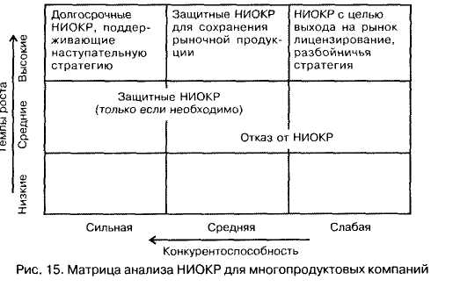

8.2 Разработка стратегии на корпоративном уровне

8.2.1 Роль и оценка преимуществ

Понятие и преимущества диверсификации. Диверсификация (от лат. diversificatio — изменение, разнообразие) — это распространение хозяйственной деятельности на новые сферы (расширение ассортимента производимых изделий, видов предоставляемых услуг, географической сферы деятельности и т.д.). В узком смысле слова под диверсификацией понимается проникновение предприятий в отрасли, не имеющие прямой производственной связи или функциональной зависимости от основной их деятельности. В результате диверсификации предприятия превращаются в сложные многоотраслевые комплексы.
Считается, что, предлагая целый комплекс товаров и услуг, предприятие может повысить конкурентоспособность и ослабить возможные риски за счет устранения жесткой зависимости от какого-либо одного товара или рынка.
Основным преимуществом диверсификации является возможность получения крупными предприятиями дополнительного эффекта от разнообразия.
Суть данного эффекта заключается в том, что производство многих видов продукции в рамках одного крупного предприятия выгоднее, чем производство тех же видов товаров на небольших специализированных предприятиях.
Основные источники эффекта разнообразия:
- многоцелевое совместное использование производственных мощностей;
- концентрация сбытовой сети (товары и услуги продаются через единую сеть, не обязательно совместную);
- возможность передачи информации, знаний, технического и управленческого опыта от одних производств к другим;
- многосторонняя подготовка работников и разнообразие получения ими информации.
Вместе с тем диверсификация требует от высшего руководства концентрации усилий на многих сферах деятельности и ослабляет контроль за ситуацией на конкретном рынке, это может привести к ослаблению конкурентной позиции предприятия. Затраты на вхождение в новую отрасль могут быть достаточно велики и снизить размер предполагаемой прибыли. Поэтому необходимо говорить о рациональном характере диверсификации.
Целесообразность диверсификации. Диверсификация не должна становиться стратегически приоритетной до тех пор, пока предприятие не исчерпает всех возможностей для роста в своей сфере деятельности.
На рис. 16 представлены различные варианты поведения не-диверсифицированной компании в зависимости от занимаемой ею конкурентной позиции и темпов роста рынка.
Так, из схемы видно, что при сильной позиции в конкуренции и высоких темпах роста рынка (I квадрат) целесообразна концентрация на единственном виде бизнеса. Ослабление позиции предприятия в тех же рыночных условиях (квадрат II) приводит к необходимости пересмотра конкурентной стратегии, объединения с другими предприятиями для усиления конкурентных преимуществ или диверсификации.
Таким образом, компания может выбирать различные подходы к расширению сферы деятельности. Необходимость в дифференциации возникает в тех случаях, когда возможности дальнейшего развития предприятия в своей отрасли исчерпаны, но оно располагает необходимым потенциалом для роста.

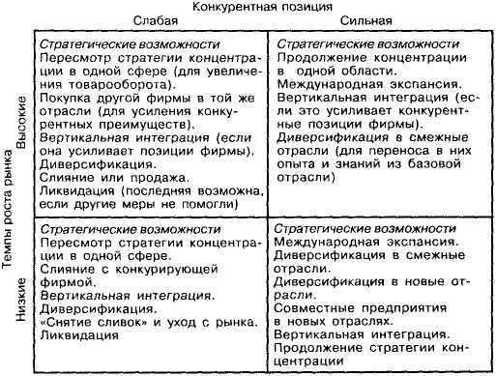

Рисунок 16 - Возможные корпоративные стратегии, соответствующие положению на рынке недиверсифицированной компании

Стратегические возможности перечисляются в порядке убывания привлекательности.

8.2.2 Стратегии диверсификации

Виды диверсификации.. Различают связанную и несвязанную (конгломератную) диверсификацию. В свою очередь, связанная диверсификация может быть вертикальной или горизонтальной (рис. 17). Основной критерий определения типа диверсификации — принцип слияния. При функциональном слиянии объединяются предприятия, связанные в процессе производства. При инвестиционном слиянии объединение происходит без производственной общности предприятий.
Вертикальная интеграция. Связанная вертикальная диверсификация, или вертикальная интеграция, — это процесс приобретения или включения в состав предприятия новых производств, входящих в технологическую цепочку выпуска основного продукта на ступенях до или после процесса производства. Стратегия интеграции оправданна, когда предприятие может повысить свою рентабельность, контролируя стратегически важные звенья в цепи материально-технического снабжения, производства и сбыта продукции.
При этом возможны различные типы вертикальной интеграции:
- полная интеграция производственной деятельности;
- частичная интеграция, в этом случае часть необходимых комплектующих закупается у других предприятий;
- квазиинтеграция — создание стратегических альянсов предприятий, заинтересованных в интеграции без перехода прав собственности.
В зависимости от направленности интеграции и положения предприятия в производственной цепочке выделяют две формы связанной диверсификации:
- интеграция «вперед», или прямая интеграция;
- интеграция «назад», или обратная интеграция.

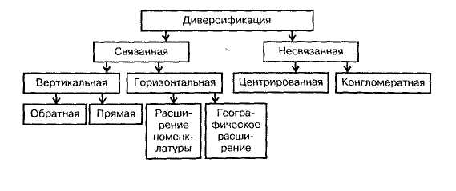

Рисунок 17 - Виды диверсификации

Стратегия обратной интеграции используется для того, чтобы защитить стратегически важный источник снабжения или получить доступ к новой технологии, важный для базовой деятельности. При обратной интеграции предприятие присоединяет функции, которые ранее выполнялись поставщиками, т.е. приобретает (устанавливает) контроль над источниками сырья и производством комплектующих изделий.
Прямая интеграция заключается в приобретении или усилении контроля над структурами, находящимися между предприятием и конечным потребителем, а именно системой распределения и продажи товаров. Данный тип стратегии используется, когда предприятие не может найти посредников с качественным уровнем обслуживания клиентов или стремится лучше знать своих потребителей.
Горизонтальная интеграция. Связанная горизонтальная диверсификация, или горизонтальная интеграция, — это объединение предприятий, работающих и конкурирующих в одной области деятельности. Главная цель горизонтальной интеграции — усиление позиций фирмы в отрасли путем поглощения определенных конкурентов или установления контроля над ними. Горизонтальное объединение позволяет добиться экономии на масштабе производства, расширить спектр товаров и услуг и таким образом получить дополнительное конкурентное преимущество. Часто основной причиной горизонтальной диверсификации является географическое расширение рынков. В этом случае объединяются компании, производящие однотипную продукцию, но выступающие на различных региональных рынках.

ПРИМЕР
Классическим примером горизонтальной и вертикальной диверсификации служит проникновение американских пивоваренных компаний в область изготовления и сбыта безалкогольных напитков. В этом случае диверсификация связана с расширением номенклатуры продуктов, предназначенных для схожего круга потребителей.
В России горизонтальные объединения характерны для банковской сферы. Здесь они направлены на расширение спектра банковских услуг и географическое расширение деятельности.

Несвязанная диверсификация. Данный вид диверсификации охватывает такие направления деятельности, которые не имеют прямой непосредственной связи с основной деятельностью предприятия. Диверсификация оправданна, если возможности для роста предприятия в рамках производственной цепочки ограничены, позиции конкурентов очень сильны, а рынок базовой продукции находится в стадии спада. При несвязанной диверсификации могут отсутствовать общие рынки, ресурсы, технологии, а эффект достигается за счет обмена или разделения активов/сфер деятельности.
Различают центрированную и конгломератную диверсификацию:
- стратегия центрированной диверсификации базируется на поиске и использовании дополнительных возможностей производства новых продуктов в существующем бизнесе. Существующее производство остается в центре бизнеса, а новое возникает исходя из тех возможностей, которые заключены в освоенном рынке, используемой технологии и основаны на сильных сторонах функционирования предприятия;
- стратегия конгломератной диверсификации состоит в расширении предприятия за счет производства технологически не связанных с уже производимыми новыми продуктами, которые реализуются на новых рынках. Цель данной диверсификации — обновление своего портфеля продукции.
Выбор стратегии диверсификации осуществляется с учетом внутренних возможностей предприятия и потребностей рынка.

